Информация об основных онлайн-мероприятиях МБУК ЦБС г. Таганрога
с 16.07.2020 по 23.07.2020.

1.Цикл видеобесед о книгах, полученных в дар в наши дни.

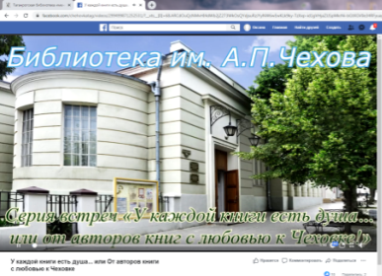
Беседа первая – «Поэзия картин» Владимира Тюсина. Автор в поэтических образах передает свое осмысление художественных полотен народного художника СССР Александра Шилова.

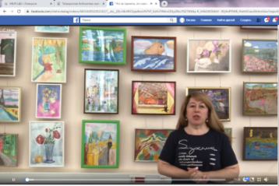
2.Цикл видеороликов «Поэтическое лето»
Литературная студия «Март» представляет Цикл видеороликов «Поэтическое лето». В первом выпуске учащиеся студии приглашают вспомнить бессмертные строки Александра Сергеевича Пушкина и читают «Сказку о попе и работнике его Балде».
3.Онлайн-программа «Лето с книгой»
В рамках онлайн-программы «Лето с книгой» «Центр универсального обслуживания» представляет Буктрейлер-отзыв о книге Ф. Тилье «Фантомная память» . 21 июля 1969 года человек в первый раз ступил на поверхность Луны. Отдел «Центр универсального обслуживания» ЦГПБ имени А.П. Чехова предлагает вспомнить об этом событии и пройти онлайн-тест «Человек на луне».
4.Школа чтения
Продолжается проект Городского абонемента «Школа чтения». В 4-м Выпуске говорится о том, как заинтересовать юных читателей чтением, как сделать для них книгу надёжным помощником и другом. Как совместить чтение и увлечения ребёнка.

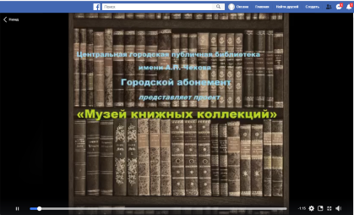
5.Проект «Музей Книжных Коллекций»
В рамках проекта «Музей Книжных Коллекций» отдел «Городской абонемент» библиотеки приглашает читателей ознакомиться с мемуарной серией книг «Мой 20-й век» издательства «Вагриус». Серия возникла из идеи запечатлеть уходящий век глазами тех, кто является символом своего времени — в нашей стране и за ее пределами.

6.Цикл информационных онлайн-обзоров «Мгновения войны в поэтических строках донских поэтов».
Цикл информационных онлайн-обзоров, посвящённый Году памяти и славы, пополнился обзором, рассказывающем о Иване Филипповиче Федорове (1917-1976), члене Союза писателей СССР, автору сборников стихов «Фронтовая лирика», «Донские стихи», «Лирические строки», «Зори над Доном», «Ручей», «Тетива», «Донщина светлая моя».

7.Онлайн-проект «Культурная среда»
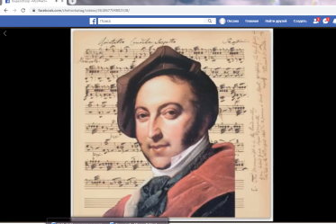
Нотно-музыкальный отдел чеховской библиотеки в рамках онлайн-проекта «Культурная среда» представляет Вашему вниманию новую рубрику «МузФакт», из которой Вы узнаете интересные истории из жизни композиторов и музыкантов. Первый выпуск «МузФакта» посвящён выдающемуся оперному композитору Джоаккино Россини.

8.Сетевая акция «От автора с наилучшими пожеланиями. Автографы на книгах»
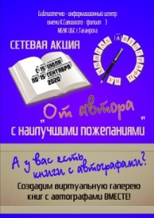
Идёт приём заявок на участие в сетевой акции БИЦ имени К. Савицкого «От автора с наилучшими пожеланиями. Автографы на книгах». Идея вызвала большой отклик у читателей. На данный момент зарегистрировались уже 62 участника. Многие участники акции уже выложили свои фотографии с книгами и автографами авторов. Среди них автографы – В. Ф. Пановой, А. Гиваргизова и др.

9.Видео-альманах «Посмотрим, почитаем!»
Отдел литературы на иностранных языках ЦГПБ имени А. П. Чехова представляет читателям 3-й выпуск альманаха «Посмотрим, почитаем!», посвященного Англии – стране, где сохранена богатейшая культура и история. Особый интерес вызывает Королевская династия, уходящая своей историей в самую глубь веков.
10. Проект «Через библиотеку к экологическим знаниям»
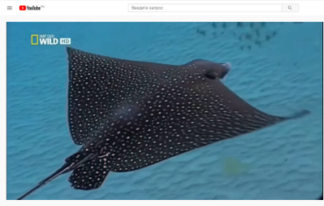
Ко Всемирному дню китов и дельфинов (23 июля) «Центр естествознания и медицины» подготовил тематическую презентацию «Мир морских млекопитающих» и видеоролик «Самые опасные животные мира. Морские глубины». Особое значение этот день имеет для России, поскольку в морях нашей страны обитает несколько десятков видов китов, дельфинов и тюленей. Многие из них находятся под угрозой исчезновения и занесены в Красную книгу Российской Федерации и Международного союза охраны природы
Удивительна и прекрасна наша планета: она богата морями и реками, лесами и лугами, и дает все необходимое для жизни. «Центр естествознания и медицины», предлагает пользователем сайтов ЦГПБ имени А. П. Чехова ответить на вопросы интерактивной викторины «Земля – наш общий дом».
Во всех библиотеках МБУК ЦБС г. Таганрога стала доступна Интернет-библиотека СМИ Public.Ru (ЗАО "Публичная Библиотека") – крупнейшая интернет-библиотека русскоязычных СМИ. Сегодня в фондах Public.Ru доступны журналы: Огонек - самый старейший и знаменитый журнал «Огонек» - одно из самых влиятельных и многотиражных (в прошлом) средств массовой информации – сегодня переживает новое рождение, уверенно завоевывая прежнюю популярность и признательность читательской аудитории. За рулём - советский и российский русскоязычный журнал об автомобилях и автомобилестроении. Издается раз в месяц. До 1989 года был единственным в СССР периодическим изданием на автомобильную тематику, рассчитанным на широкий круг читателей. Популярная механика - журнал о том, как устроен мир. Доступ с компьютеров всех структурных подразделений МБУК ЦБС г. Таганрога.

